2024年度
盐边县融媒体中心
部门决算公开编制说明

目录

公开时间：2025年10月28日

第一部分 部门概况
一、部门职责 4
二、机构设置 4
第二部分 2024年度部门决算情况说明 5
一、收入支出决算总体情况说明 5
二、收入决算情况说明 5
三、支出决算情况说明 6
四、财政拨款收入支出决算总体情况说明 6
五、一般公共预算财政拨款支出决算情况说明 7
六、一般公共预算财政拨款基本支出决算情况说明 9
七、财政拨款“三公”经费支出决算情况说明 10
八、政府性基金预算支出决算情况说明 11
九、国有资本经营预算支出决算情况说明 11
十、其他重要事项的情况说明 11
第三部分 名词解释 14
第四部分 附件 17
第五部分 附表 48
一、收入支出决算总表 48
二、收入决算表 48
三、支出决算表 48
四、财政拨款收入支出决算总表 48
五、财政拨款支出决算明细表 48
六、一般公共预算财政拨款支出决算表 48
七、一般公共预算财政拨款支出决算明细表 48
八、一般公共预算财政拨款基本支出决算明细表 48
九、一般公共预算财政拨款项目支出决算表 48
十、政府性基金预算财政拨款收入支出决算表 48
十一、国有资本经营预算财政拨款收入支出决算表 48
十二、国有资本经营预算财政拨款支出决算表 48
十三、财政拨款“三公”经费支出决算表 48

第一部分 部门概况

部门职责
盐边县融媒体中心负责融媒体服务相关事务性工作。

二、机构设置
盐边县融媒体中心下属二级预算单位0个，其中行政单位0个，参照公务员法管理的事业单位0个，其他事业单位0个。盐边县融媒体中心属县委直属事业单位，由县委宣传部代管，机构类别为公益一类，经费形式全额拨款。纳入预算编制范围的机构个数1个，单位内设机构4个，分别是：办公室、运维股、采编股、播发股。

第二部分 2024年度部门决算情况说明

一、收入支出决算总体情况说明
2024年度收入、支出总计均为629.5万元。与2023年度相比，收入、支出总计减少12.03万元，下降1.88%。主要变动原因是减少人员经费支出增加项目支出。
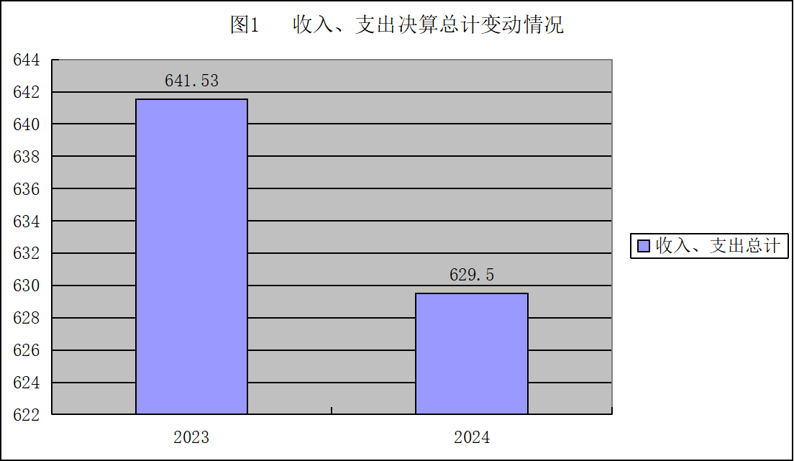

二、收入决算情况说明

2024年度本年收入合计629.5万元，其中：一般公共预算财政拨款收入629.5万元，占100%；政府性基金预算财政拨款收入0万元，占0%；国有资本经营预算财政拨款收入0万元，占0%；上级补助收入0万元，占0%；事业收入0万元，占0%；经营收入0万元，占0%；附属单位上缴收入0万元，占0%；其他收入0万元，占0%。
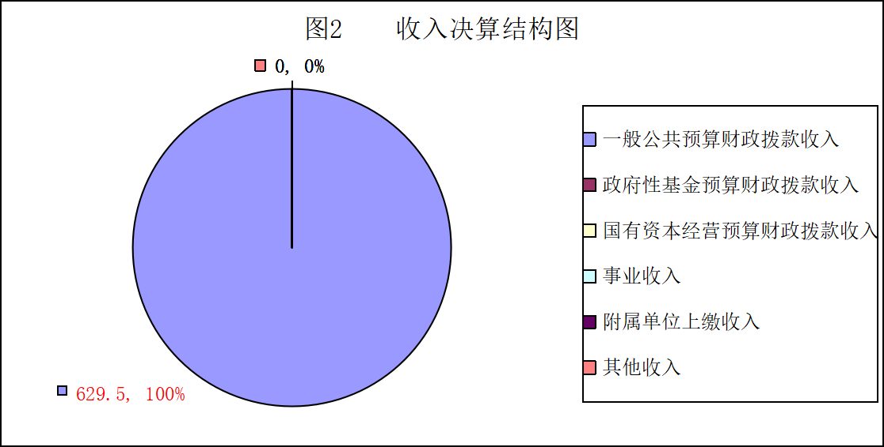

三、支出决算情况说明

2024年度本年支出合计629.5万元，其中：基本支出480.63万元，占76.5%；项目支出148.87万元，占23.5%；上缴上级支出0万元，占0%；经营支出0万元，占0%；对附属单位补助支出0万元，占0%。
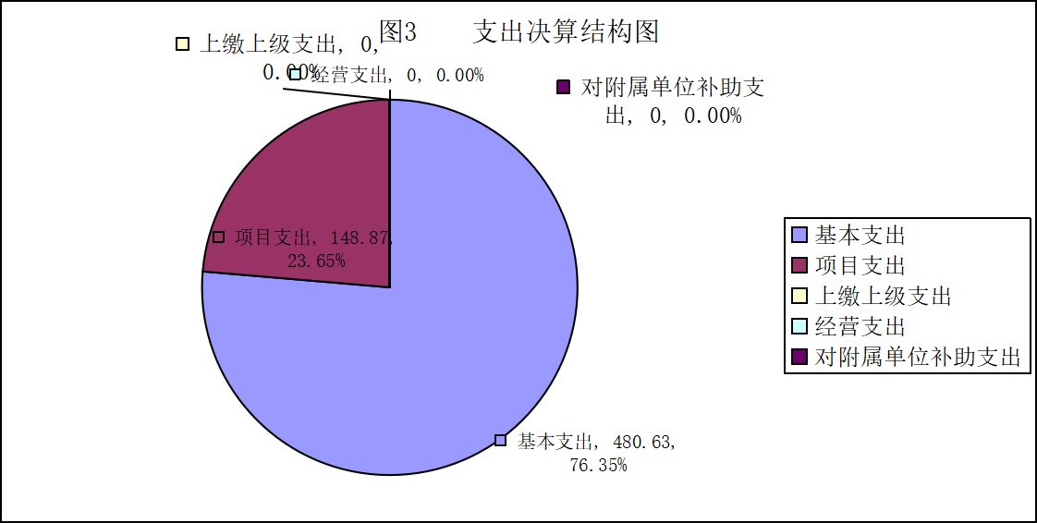

四、财政拨款收入支出决算总体情况说明
2024年度财政拨款收入、支出总计均为629.5万元。与2023年度相比，财政拨款收入总计、支出总计各减少12.03万元，下降1.88%。主要变动原因是减少人员经费支出增加项目支出。

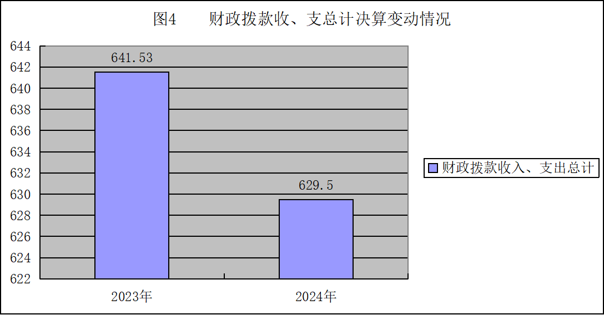

五、一般公共预算财政拨款支出决算情况说明

（一）一般公共预算财政拨款支出决算总体情况
2024年度一般公共预算财政拨款支出629.5万元，占本年支出合计的100%。与2023年度相比，一般公共预算财政拨款支出减少12.03万元，下降1.88%。主要变动原因是减少人员经费支出增加项目支出。

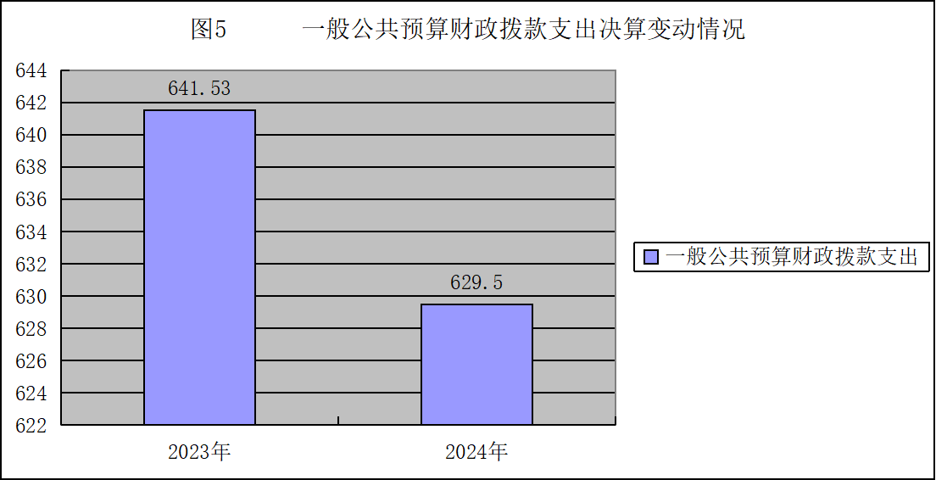

（二）一般公共预算财政拨款支出决算结构情况
2024年度一般公共预算财政拨款支出629.5万元，主要用于以下方面:文化旅游体育与传媒支出484.63万元，占76.99%；社会保障和就业支出74.06万元，占11.76%；卫生健康支出37.33万元，占5.93%；住房保障支出33.48万元，占5.32%。

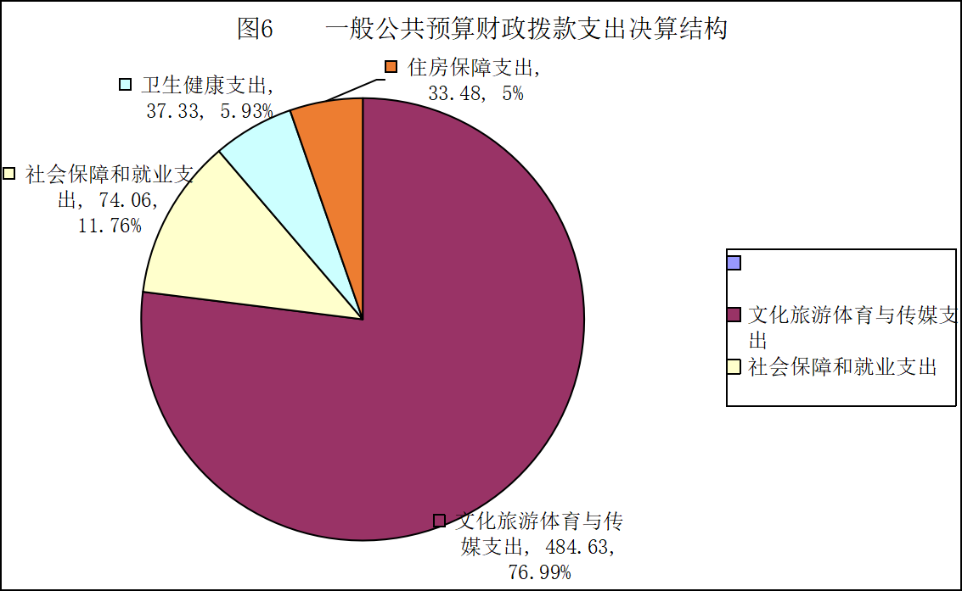

（三）一般公共预算财政拨款支出决算具体情况
2024年度一般公共预算财政拨款支出决算数为629.5万元，完成预算100%。其中：
1.文化旅游体育与传媒（类）广播电视（款）广播电视事务（项）:支出决算为348.37万元，完成预算100%，决算数等于预算数。
2.文化旅游体育与传媒（类）广播电视（款）其他广播电视支出（项）: 支出决算为133.08万元，完成预算100%，决算数等于预算数。
3.文化旅游体育与传媒支出（类）其他文化旅游体育与传媒支出（款）其他文化旅游体育与传媒支出（项）：支出决算为2.46万元，完成预算100%，决算数等于预算数。
4.社会保障和就业支出（类）行政事业单位养老支出（款）事业单位离退休（项）:支出决算为22.84万元，完成预算100%，决算数等于预算数。
5.社会保障和就业支出（类）行政事业单位养老支出（款）机关事业单位基本养老保险缴费支出（项）:支出决算为42.62万元，完成预算100%，决算数等于预算数。
6.社会保障和就业支出（类）行政事业单位养老支出（款）机关事业单位职业年金缴费支出（项）:支出决算为8.6万元，完成预算100%，决算数等于预算数。
7.卫生健康支出（类）行政事业单位医疗（款）事业单位医疗（项）:支出决算为25.87万元，完成预算100%，决算数等于预算数。
8.卫生健康（类）行政事业单位医疗（款）其他行政事业单位医疗支出（项）:支出决算为11.46万元，完成预算100%，决算数等于预算数。
9.住房保障支出（类）住房改革支出（款）住房公积金（项）:支出决算为33.48元，完成预算100%，决算数等于预算数。

六、一般公共预算财政拨款基本支出决算情况说明
2024年度一般公共预算财政拨款基本支出480.63万元，其中：
人员经费461.12万元，主要包括：基本工资、津贴补贴、奖金、绩效工资、机关事业单位基本养老保险缴费、职业年金缴费、职工基本医疗保险缴费、公务员医疗补助缴费、其他社会保障缴费、其他工资福利支出、生活补助、医疗费补助、奖励金、住房公积金等。
公用经费19.51万元，主要包括：办公费、水费、电费、邮电费、差旅费、维修（护）费、会议费、培训费、劳务费、委托业务费、工会经费、福利费、其他交通费、其他商品和服务支出等。

七、财政拨款“三公”经费支出决算情况说明

（一）“三公”经费财政拨款支出决算总体情况说明
2024年度“三公”经费财政拨款支出决算为0万元，完成预算0%，较上年度决算数持平。

（二）“三公”经费财政拨款支出决算具体情况说明
2024年度“三公”经费财政拨款支出决算中，因公出国（境）费支出决算0万元，占0%；公务用车购置及运行维护费支出决算0万元，占0%；公务接待费支出决算0万元，占0%。具体情况如下：
1.因公出国（境）经费支出0万元，完成预算0%。全年安排因公出国（境）团组0次，出国（境）0人。因公出国（境）支出决算比2023持平。
2.公务用车购置及运行维护费支出0万元，完成预算0%。公务用车购置及运行维护费支出决算比2023年度持平。
其中：公务用车购置支出0万元。全年按规定更新购置公务用车0辆，其中：轿车0辆、金额0万元，越野车0辆、金额0万元，载客汽车0辆、金额0万元。截至2024年12月31日，单位共有公务用车0辆，其中：轿车0辆、越野车0辆、载客汽车0辆。
公务用车运行维护费支出0万元。
3.公务接待费支出0万元，完成预算0%。公务接待费支出决算比2023年度持平。其中：
国内公务接待支出0万元，国内公务接待0批次，0人次（不包括陪同人员），共计支出0万元。
外事接待支出0万元。外事接待0批次，0人次（不包括陪同人员），共计支出0万元。

八、政府性基金预算支出决算情况说明
2024年度政府性基金预算财政拨款支出0万元。

九、国有资本经营预算支出决算情况说明
2024年度国有资本经营预算财政拨款支出0万元。

十、其他重要事项的情况说明

（一）机关运行经费支出情况
2024年度，盐边县融媒体中心机关运行经费支出0万元。

（二）政府采购支出情况
2024年度，盐边县融媒体中心政府采购支出总额99.25万元，其中：政府采购货物支出99.25万元、政府采购工程支出0万元、政府采购服务支出0万元。授予中小企业合同金额99.25万元，占政府采购支出总额的100%，其中：授予小微企业合同金额96.75万元，占政府采购支出总额的97.48%。

（三）国有资产占有使用情况
截至2024年12月31日，盐边县融媒体中心共有车辆0辆，其中：主要负责人用车0辆、机要通信用车0辆、应急保障用车0辆、其他用车0辆。因工作需要，县机关事务管理局派给我单位一辆采访用车。车辆费用在其他交通费中列支，主用于采访出差等所需的车辆燃料费、维修费等支出。单价100万元（含）以上设备（不含车辆）0台（套）。

（四）预算绩效管理情况
根据预算绩效管理要求，融媒体中心在2024年度预算编制阶段，组织对中央补助地方公共文化服务体系建设补助资金、2024年运行经费、连线延边直播活动经费、“盐边融媒”APP迭代升项目等4个项目开展了预算事前绩效评估，对4个项目编制了绩效目标，预算执行过程中，选取4个项目开展绩效监控。
组织对2024年度一般公共预算全面开展绩效自评，形成融媒体中心整体（含部门预算项目）绩效自评报告、中央补助地方公共文化服务体系建设补助资金、2024年运行经费、连线延边直播活动经费、“盐边融媒”APP迭代升级项目等专项预算项目绩效自评报告，其中，融媒体中心（含部门预算项目）绩效自评得分为95分，绩效自评综述；中央补助地方公共文化服务体系建设补助资金专项预算项目绩效自评得分为95分，绩效自评综述：2024年运行经费专项预算项目绩效自评得分为95分，绩效自评综述；连线延边直播活动经费专项预算项目绩效自评得分为96分，绩效自评综述；“盐边融媒”APP迭代升级项目专项预算项目绩效自评得分为95分。绩效自评报告详见附件。

第三部分 名词解释

1.财政拨款收入：指单位从同级财政部门取得的财政预算资金。
2.年初结转和结余：指以前年度尚未完成、结转到本年按有关规定继续使用的资金。
3.结余分配：指事业单位按照会计制度规定缴纳的所得税、提取的专用结余以及转入非财政拨款结余的金额等。
4.年末结转和结余：指单位按有关规定结转到下年或以后年度继续使用的资金。
5.文化旅游体育与传媒（类）广播电视（款）广播电视事务（项）：指反映广播电视台等的支出。
6.文化旅游体育与传媒（类）其他文化旅游体育与传媒支出（款）其他文化旅游体育与传媒支出（项）：指其他用于文化旅游体育与传媒方面的支出。
7.社会保障和就业（类）行政事业单位养老支出（款）行政单位离退休（项）：指行政单位开支的离退休经费。
8.社会保障和就业（类）行政事业单位养老支出（款）事业单位离退休（项）：指事业单位开支的离退休经费。
9.社会保障和就业（类）行政事业单位养老支出（款）机关事业单位基本养老保险缴费支出（项）：指机关事业单位实施养老保险制度由单位缴纳的基本养老保险费支出。
10.社会保障和就业（类）行政事业单位养老支出（款）机关事业单位职业年金缴费支出（项）：指机关事业单位实施养老保险制度由单位实际缴纳的职业年金支出。
11.社会保障和就业（类）抚恤（款）死亡抚恤（项）：指按规定用于烈士和牺牲、病故人员家属的一次性和定期抚恤金、丧葬补助费以及烈士褒扬金。
12.卫生健康（类）行政事业单位医疗（款）行政单位医疗（项）：指财政部门安排的行政单位基本医疗保险缴费经费，未参加医疗保险的行政单位公费医疗经费。
13.卫生健康（类）行政事业单位医疗（款）事业单位医疗（项）：指财政部门安排的事业单位基本医疗保险缴费经费，未参加医疗保险的事业单位的公费医疗经费，按国家规定享受离休人员待遇的医疗经费。
14.卫生健康（类）行政事业单位医疗（款）公务员医疗（项）：指财政部门安排的公务员医疗补助经费。
15.卫生健康（类）行政事业单位医疗（款）其他行政事业单位医疗支出（项）：指其他用于行政事业单位医疗方面的支出。
16.住房保障（类）住房改革支出（款）住房公积金（项）：指行政事业单位按人力资源和社会保障部、财政部规定的基本工资和津贴补贴以及规定比例为职工缴纳的住房公积金。
17.基本支出：指为保障机构正常运转、完成日常工作任务而发生的人员支出和公用支出。
18.项目支出：指在基本支出之外为完成特定行政任务和事业发展目标所发生的支出。
19.“三公”经费：指部门用财政拨款安排的因公出国（境）费、公务用车购置及运行费和公务接待费。其中，因公出国（境）费反映单位公务出国（境）的国际旅费、国外城市间交通费、住宿费、伙食费、培训费、公杂费等支出；公务用车购置及运行费反映单位公务用车车辆购置支出（含车辆购置税）及租用费、燃料费、维修费、过路过桥费、保险费、安全奖励费用等支出；公务接待费反映单位按规定开支的各类公务接待（含外宾接待）支出。
第四部分 附件

附件1
盐边县融媒体中心
部门预算绩效评价报告

一、部门（单位）基本情况
（一）机构组成。盐边县融媒体中心内设处室及下属单位情况。盐边县融媒体中心是县委直属事业单位，由县委宣传部代管。机构类别为公益一类，经费形式全额拨款。纳入预算编制范围的机构个数1个，单位内设机构4个，分别是：办公室、运维股、采编股、播发股。
（二）机构职能。盐边县融媒体中心负责全县新闻宣传报道及相关事务性工作。
办公室：协助中心领导抓好思想政治、党建、党风廉政建设工作，处理日常内外事务，做好中心各部室协调工作；负责协调内外、沟通信息、办文办会和后勤服务；负责制定各项规章制度并监督执行，抓好工作督办；协助搞好中心人事调配、教育培训、劳资社保、绩效考核等工作，负责中心离退休人员管理服务工作；负责中心工作信息、起草和拟办综合性文件，档案、年鉴编纂及信访、综治、安全生产等工作；负责编制年度财务预决算，做好固定资产管理等各项财务工作；完成领导交办的其他工作任务。
采编股：负责日常新闻采编任务分派，及时提供文字、图片、视频、同期声等新闻素材；负责新闻线索收集整理，掌握一手资料，确定新闻选题；负责对全县时政、民生、财经、文体等各类新闻进行及时采访、拍摄、编写和剪辑；负责为播发股提供高质量新闻稿件；执行中心制定的报道计划。
播发股：负责融媒体产品编辑、制作，并在电视、广播、“山水盐边”APP、微信公众号、微博等平台进行发布；对电视、微信、广播等图文、视频进行串编、合成、统计、存档；负责各类专题片、汇报片、微视频等视频作品的拍摄制作。负责上级媒体新闻素材、节目传送；负责融媒体产品包装、媒体推广；负责新闻产品内容安全。
运维股：负责广播、电视、新媒体、传输发射系统的技术保障、技术改造等工作；负责将总编室审核后的各类节目统一上载到专用的审片、播出系统；负责每天24小时安全播出本中心自办及转播节目，对广播、电视播出安全进行实时监控；负责采编系统、摄录和播出设备管理、维护和保养；制定各种设备的更新计划并配合做好采购工作；负责技术培训；负责全中心的技术管理和安全，局域网、外网安全，广播、电视节目的正常传输和安全发射，建立健全安全播出制度。负责值机监控，确保视频节目播出安全、网络信息传输安全。
（三）人员概况。截至2024年12月31日，盐边县融媒体中心核定事业编制19人，设主任1人（正科级），副主任2人（副科级）。本年末实有在编在岗人员19人，退休人员9人，聘用及实习人员14人（记者、播音、编辑）。
二、部门资金收支情况
（一）收入情况。县融媒体中心2024年年初预算收入情况、决算报表收入情况。本年度一般公共预算财政拨款收入629.5万元，与上年度对比减少12.03万元，下降1.88%。主要变动原因是减少人员经费支出增加项目支出。
（二）支出情况。县融媒体中心2024年年初预算支出情况、决算报表支出情况。本年度一般公共预算财政拨款支出为629.5万元。按支出性质分为基本支出480.63万元，其中：人员经费461.12万元；公用经费19.51万元。项目支出148.87万元。
（三）结余分配和结转结余情况。2024年决算报表无结转结余。
三、部门预算绩效分析
（一）部门预算总体绩效分析。根据部门预算绩效评价指标体系“总体绩效”涉及二、三级指标进行逐项绩效分析并评分，依次包括履职效能、预算管理、财务管理、资产管理、采购管理等情况。
‌‌‌1.履职效能。
①坚持正面宣传，壮大主流舆论思想。县融媒体中心始终坚持以党的二十大精神为引领，紧紧围绕习近平总书记系列重要讲话精神和省委、市委、县委重大决策部署，紧扣全县中心工作明确传播导向。紧密围绕主流声音，大力弘扬新时代的主旋律。聚焦党的二十届三中全会、省委第十二届六次全会、市委第十一届七次全体会议暨市委经济工作会、县委第十五届五次全体会议精神开设“学习贯彻党的二十届三中全会精神”、“聚焦党的二十届三中全会”、“县委十五届五次全会精神解读”、“贯彻落实县委十五届五次全会精神访谈”等系列栏目，发布相关稿件共计60余条；宣传习近平总书记各类重要思想和重要指示精神，紧跟各阶段新思想、新要求刊登及转载相关稿件40余条；宣传贯彻党纪学习教育重大活动，开设“党纪学习教育”、“党纪学习”两个专栏，刊登相关稿件39条；围绕民法典宣传月开设“普法宣传”、“以案普法”栏目向群众普法讲法，刊登相关稿件9条。
②着眼重点工作，强化我县成果宣传。县融媒体中心2024年始终坚持围绕全县各项重点工作开展宣传，针对“集中整治群众身边不正之风和腐败问题”、“有事找纪检”、“多多码·笮即办”、“新质生产力”、“共同富裕”、“第十五届中国耐磨材料与耐磨件年会”、“钒钛耐磨铸造产业高质量发展大会”等重点工作开展宣传报道；围绕重大宣传活动，开展“我们的村歌”、“首届天府文艺村晚”、“大型人文纪录片《喜事》”、“电影《美味人生》”等系列宣传报道；围绕重大事件，开展“红格南矿开工启动仪式”、“成渝地区双城经济圈民宿产业发展大会”等宣传报道。以乡村振兴、创建天府旅游名县、文明实践、森林草原防灭火等内容为主题分别开设20余个专栏，2024年“盐边融媒”微信公众号共发布图文1000余条，移动客户端发布图文4400条，视频号发布视频412条。
③深入宣传共同富裕试验区建设经验，发挥典型示范作用。在全县积极争创共同富裕试验区的整体氛围下，县融媒体中心主动谋划、充分挖掘共同富裕试验区建设工作中涌现出的先进典型和成功经验，聚焦我县在争创共同富裕试验区典型经验过程中的大局谋划、动态工作、生动实践、典型举措。先后刊登《“数商兴农”新实践 数字经济激活乡村经济新篇章》《推进乡村振兴 打造和美共富新乡村》等稿件展现我县在创建共同富裕工作中的特色亮点、经验做法。共计通过“盐边融媒”微信公众号、“盐边融媒”APP推送相关稿件24条。同时，县融媒体中心积极与上级媒体平台沟通联系，加强合作采写及向上供稿，进一步拓宽宣传渠道，争取上级媒体更多的新闻稿件和支持。2024年就共同富裕相关内容，县融媒体中心向“学习强国”、平台“富民兴村”、“绿水青山”、“区县新闻”、“游天府”等多个栏目推送并签发相关稿件10条。
④优化APP平台建设，增强主流舆论阵地。县融媒体中心围绕主流舆论阵地、综合服务平台、社区信息枢纽的宣传职能职责升级完善“盐边融媒”APP平台架构，打造市县（区）融合的“1+5”全媒体传播平台，并实现以下几点优化。一是在组织架构中纳入乡镇、部门原有平台形成融媒矩阵；二是开设电视新闻、广播新闻、直播活动等“直播”板块，群众可通过APP观看各类直播；三是升级后的APP实现了及时同步中央、省、市的时政新闻、民生新闻，群众可在一个平台了解多方面重要信息；四是新增融媒圈、文明实践、随手拍、小象泊车、看电视、听广播等板块。五是完善便民服务功能添加手机充值、生活缴费、社保服务、交通违章查询等功能。完善后的APP真正实现“决策参考报信息、解决问题发点球、正面引导把方向、负面管控防风险”的四大功能，实现市县（区）信息、平台、用户等资源互联互通、共享共用。
2.预算管理。本部门预算是由收入预算和支出预算组成，县财政对本部门实行收支统一管理，年初根据年度工作计划和相应支出需求，结合上年度预算执行情况编制当年预算，县财政批复后按收支平衡原则合理安排各项资金，并严格执行预决算及绩效信息公开工作，及时按财政部门在规定的批复时间内进行预决算信息公开。本年度无“三公”经费支出。全年的绩效目标任务按照年初制定的计划和指标基本完成，年终支出执行进度100%，预算年终无结余。
3.财务管理。建立和健全财务管理制度，督促财务人员加强学习，积极参加县财政组织的各类财务业务培训。严格把控项目资金申请、使用等环节，资金拨付严格审批程序，使用规范，会计核算结果真实、准确。专项资金严格专款专用，无截留、挤占、挪用项目资金的情况。
4.资产管理。为加强和规范资产配置、使用和处置管理，维护资产安全完整，本部门制定了资产管理制度，银行存款自有账户报县财政审批备案。资产购置增加及时报财政审批登记入账，减少按照资产处置规定办理报批手续，及时进行账务处理。为保证账账相符、账实相符，本部门对资产进行定期或不定期清查盘点，对资产盘盈盘亏按规定程序及时处理。
5.采购管理。加强我中心采购管理工作，有效防控采购业务活动风险，提高采购业务的规范性、科学性和准确性，依据《中华人民共和国政府采购法》、《中华人民共和国政府采购法实施条例》等相关规定制定了采购管理制度。按照使用财政性资金采购依法制定的集中采购目录以内或者采购限额标准以上的货物、工程和服务。采购预算编制、采购组织形式及采购方式、采购执行、验收、备案、监督检查等环节进行全面管控。
（二）部门预算项目绩效分析。
常年项目绩效分析。该类项目总数1个，涉及预算总金额36万元，1—12月预算执行总体进度为100%，其中：预算结余率大于10%的项目共计0个。
阶段（一次性）项目绩效分析。该类项目总数3个，涉及预算总金额112.87万元，1—12月预算执行总体进度为100%，其中：预算结余率大于10%的项目共计0个。
1.项目决策。所有项目均经过充分的可行性研究和专家论证，决策程序规范，符合相关法规和政策要求。项目立项依据充分，与部门职责和宏观政策紧密相关。
2.项目执行。项目目标明确、具体，与部门长期规划相契合。绩效目标量化、可衡量，如“盐边融媒”APP迭代升级项目旨在完善平台架构，提升用户体验；“连线延边直播活动经费”项目旨在扩大宣传范围，增强宣传深度。
3.目标实现。所有项目均按照规定的程序进行入库申报和审批，项目入库资料完整、合规。
2024年度一般公共预算安排的常年项目、阶段项目绩效目标完成情况：项目在执行过程中未发生重大调整，确保了项目的稳定性和连续性。所有项目均按计划顺利完成，达到了预期目标。项目执行过程中，各部门协同配合，确保了项目的顺利进行。
（三）绩效结果应用情况。
1.内部应用情况
建立“预算编制有目标、预算执行有监控、预算完成有评价、评价结果有反馈、反馈结果有应用”的全过程预算绩效管理机制。
2.信息公开情况
加强预算绩效信息发布管理制度建设，完善绩效信息公开机制，及时将部门整体支出绩效评价报告及自评表等信息按相关规定和要求在“盐边县公众信息网”财政信息版块“财政绩效评价信息”专栏中进行公开公示。
3.整改反馈情况
通过绩效自评，进一步掌握中心整体支出的使用情况和取得的效果，并发现工作中存在的问题和不足，为下一步提高资金的使用效益、加强财政资金支出的规范化管理，健全和完善支出项目和资金使用管理办法，完善预算编制，加强绩效目标管理和绩效考核工作提供依据。
四、评价结论及建议
（一）评价结论。2024年，我中心认真做好年度财政资金的预算编制工作，在资金预算、审批、执行、支付等方面做到了层层把关，严格按照中心预算，严守各项财经纪律，严格执行资金管理规定及中心财务制度，无违规现象发生，总体较为满意，自评得分95分。
（二）存在问题。绩效预算编制还有待进一步细化；二是个别项目资金支付进度缓慢，未达到资金预期目标。
（三）改进建议。
1.加强绩效目标编制和审核。强化绩效管理理念，强化绩效目标管理的主体责任意识，科学合理编制绩效目标。部门整体支出绩效目标应根据单位职能职责和年度工作任务进行编制，目标应反映单位履职所要达到的总体产出和效果。项目绩效目标应根据项目实际进行编制，编制目标要细化量化、规范完整。
2.提高预算管理水平及执行进度。合理安排支出结构，提高预算编制的准确度，积极运用绩效监控结果指导预算调整，提高预算编制与执行的一致性，强化预算精细化管理水平。

附件2

2024年专项预算项目绩效评价报告
（中央支持地方公共文化服务体系建设补助资金）

一、项目概况
（一）项目基本情况。
1.项目主管部门（单位）在该项目管理中的职能。
盐边县融媒体中心是县委直属公益一类事业单位，由县委宣传部代管，负责全县新闻宣传报道及相关事务性工作。
2.项目立项、资金申报的依据。
县财政局《关于印发2024年部门预算批复的通知》（盐边财政【2024】8号）文件，批复县融媒体中心中央支持地方公共文化服务体系建设补助资金2.46万元，支付制播能力升级改造项目质保金。按照“谁使用、谁负责”的原则，纳入单位财务统一管理，承担管理使用责任，作为该项目的立项依据，项目的设立符合申报条件。
3.资金或项目管理办法制定情况，资金支持具体项目的条件、范围与支持方式概况。
县融媒体中心管理制度健全，已制定相应的财务和业务管理制度，制度合法、合规、完整。项目资金使用合规，符合财经法规和财务管理制度以及有关专项资金管理办法的规定，有完整的审批程序和手续，符合项目预算规定的用途，不存在截留、挤占、挪用、虚列支出等情况。资金到位率100%，预算执行率100%。
4.资金分配的原则及考虑因素。
该笔资金全部用于县融媒体中心制播能力升级改造项目质保金，实行专款专用。
（二）项目绩效目标。
1.项目主要内容。
建设县级融媒体中心，加强和和改进基层宣传思想工作，推动县级媒体转型升级的战略工程，是建设具有强大凝聚力和引领力的社会主义意识形态阵地的重要组成部分，为进一步推动我县县级融媒体中心建设高质量可持续发展，着眼“补齐短板、提质增效”，提照中央、省、市要求实施县级融媒体中心提质增效。
2.项目应实现的具体绩效目标。
盐边县融媒体中心紧紧围绕县委、县政府中心工作，充分发挥新闻媒体的职能作用，全面展示我县时政、各条战线和广大农村生产生活，为全县经济社会高质量发展起到极大助推作用。融媒体中心播控、录制平台是整个宣传阵地的核心管理，主要具备日常广播电视节目录制、语音切播、播发控制、设备信息管理、系统运行监控、安全认证等功能，是政策宣传、普及法律知识、传播文明及信息的重要载体。
3.分析评价申报内容是否与实际相符，申报目标是否合理可行。
我单位对项目资金做到了科学计划，申报内容与具体实施内容相符，申报目标合理可行。
（三）项目自评步骤及方法。
说明项目绩效自评采用的组织实施步骤及方法。
1.前期准备。成立绩效评价工作领导小组、绩效评价工作组，召开评价工作安排部署会，制定了整体支出绩效评价的工作方案、评价指标，明确了绩效目标。
2.组织实施。中心绩效评价工作组根据绩效评价的基本原理、原则和项目特点，结合绩效目标，按确定的评价指标体系、评分标准、评价方法和相关的工作程序和步骤，通过核实数据、查阅资料、归纳汇总等步骤在规定的时间节点内开展绩效自评工作。
3.分析评价。该项目各项目标达到了相应时期执行进度，项目经费按预算实施，经过定量和定性分析形成评价结论，经过复核和交换意见后，形成绩效评价报告。
二、项目资金申报及使用情况
（一）项目资金申报及批复情况。
为推动媒体融合不断向纵深发展，将县融媒体中心建成一个传播力、影响力、引导力、公信力、竞争力强大的主流舆论媒体，主流平台，需要进一步优化流程、再造平台，打造新型主流媒体传播矩阵。县财政局《关于印发2024年部门预算批复的通知》（盐边财政【2024】8号）文件，批复县融媒体中心中央支持地方公共文化服务体系建设补助资金2.46万元支付制播能力升级改造项目质保金。
（二）资金计划、到位及使用情况。
1.资金计划。
中共四川省委宣传部关于下达2021年中央支持地方公共文化服务体系建设补助资金预算（县级融媒体中心建设项目）的通知（川财教【2021】41号）文件下达专项资金48万元未使用完成，2023年2月盐边财政《关于印发2023年部门预算批复的通知》（盐边财政【2023】8号）下达此项目预算45.71万元继续使用（含质保金）。2024年支付质保金2.46万元。
2.资金到位。
根据（盐边财政【2024】8号）文件，批复县融媒体中心专项资金2.46万元并足额到位，我单位按照合同支付质保金。
3.资金使用。
2024年度项目资金下达后，按制播能力升级改造项目合同支付质保金2.46万元。
（三）项目财务管理情况。
项目资金实行专款专用，无违反财务管理、财经纪律情况发生，项目资金支出和原定用途、财政拨款用途相符，支出符合国家财经法规和财务管理制度规定；资金拨付程序规范，资金管理制度健全；财务管理按规定执行，符合相关财务会计管理规定；不存在截留、挤占、挪用、虚列支出等情况。
三、项目实施及管理情况
（一）项目组织架构及实施流程。项目资金下达后，按制播能力升级改造项目合同支付质保金，保障资金使用安全规范有效，确保发挥更大效益。
（二）项目管理情况。该项目对中心提供了数据统计、新闻信息编辑等服务功能，按照合同要求进行，保障融媒体中心的网络正常运行、节目制作、频道播出的传输等，进一步加强中心内部的沟通，提高工作效率，拓宽了新闻信息服务大众的渠道，提升了群众的满意度。
（三）项目监管情况。根据相关财经政策要求，认真做好本单位部门绩效事中监控，切实分析本单位在预算绩效管理工作中存在的问题，提出具体措施加以改进，并将事中绩效评价报告报县财政局备案。
四、项目绩效情况
（一）项目完成情况。
2024年度项目经费及时到位，充分发挥了资金的使用效益，保障融媒体中心建设项目的有序开展。包括项目完成数量、质量、时效、成本，项目资金结余情况，违规记录等情况，对照项目计划完成目标，对截至评价时点的任务量完成、质量标准、进度计划、成本控制目标的实现程度进行自评、分析、说明。
项目完成数量：较好地完成了融媒体中心建设项目，确保了项目的有序开展，目前已完成全部项目的100%，资金拨付达到100%。
项目完成质量：按照既定工作目标全部保质保量完成，达到了预期的效果。
项目完成时效：项目得到有序开展，到2024年底完成全部项目的100%，完成项目验收率达到100%。
项目完成成本：项目资金2.46万元，完成2.46万元。
（二）项目效益情况。
我单位对项目实施和整体社会效益及满意度等各项指标调查，效益明显，达到了预期效果。
项目社会效益：通过该项目的实施，可进一步优化传统媒体与新兴媒体的融合发展，占领互联网传播阵地，提升本地主流媒体影响力，成为党联系人民群众的重要桥梁纽带。
可持续效益：有效提升新闻创作及传播效率，对播出安全系统检测更新、推进采编播流程重塑更加顺畅高效，为中心的各项工作提供先进的信息服务平台和创新提供后备力量，进一步提高媒体的舆论导向水平，提高县级媒体的引导力和公信力，促进媒体资源的创新深化与一体运用，推动媒体融合发展向纵深推进。
服务对象满意度：群众对项目实施的满意度达到90%以上。
五、评价结论及建议
（一）评价结论。
通过对项目的指标和指标值综合评估，项目决策在总的方面立项充分，有立项程序；经费测算符合相关要求和定额标准，与设定的绩效目标相符合；资金用途和开支范围明确；能按期达到项目计划能力，推广传播率100%，满意度达95%以上。县融媒体中心在项目决策方面履行较规范，目标完成方面达到了预期的计划，项目效果方面取得较好，经费使用达到资金整体支出预期。
（二）存在的问题。
专项资金进度还应督促加强；预算管理力度不够，在今后的预算工作中，加强预算管理，更加细化和完善预算编制。
（三）相关建议。
针对项目自评中发现的问题，提出下一步改进完善的意见及有关政策性建议。一是继续加强资金管理，使有限的资金发挥更大的效益；二是通过查找内部管理薄弱环节，建立健全各项内控制度，规范内部权力运行、促进依法行政、推进廉政建设中的重要作用。

附件2

2024年专项预算项目绩效评价报告
（连线延边直播活动经费）

一、项目概况
（一）项目基本情况。
1.项目主管部门（单位）在该项目管理中的职能。
盐边县融媒体中心是县委直属公益一类事业单位，由县委宣传部代管，负责全县新闻宣传报道及相关事务性工作。
2.项目立项、资金申报的依据。
加强宣传推广，融合城市精髓展示我县文旅特色亮点，提高盐边的知名度和曝光率，更好的吸引投资和增加旅游，在互联网时代，通过视觉的传播路径，展现盐边的富集资源、独特人文、发展定位，从而提高盐边的城市竞争力，促进盐边经济社会高质量发展。经科学论证，按照相关事项，合理确定直播连线活动经费2万元。
3.资金或项目管理办法制定情况，资金支持具体项目的条件、范围与支持方式概况。
县融媒体中心管理制度健全，已制定相应的财务和业务管理制度，制度合法、合规、完整。项目资金使用合规，符合财经法规和财务管理制度以及有关专项资金管理办法的规定，有完整的审批程序和手续，符合项目预算规定的用途，不存在截留、挤占、挪用、虚列支出等情况。资金到位率100%，预算执行率100%。
4.资金分配的原则及考虑因素。
经费测算符合相关要求和定额标准，与设定的绩效目标相符合，资金用途和开支范围明确，能按期达到项目计划能力，推广传播率100%，满意度达90%以上。
（二）项目绩效目标。
1.项目主要内容。
根据我县宣传思想文化工作要求及全县整体宣传工作的部署，县融媒体中心紧紧抓住阳光康养季这一宣传重点工作，为扩大宣传范围增强宣传的深度和广度，特策划了一场与吉林省延边朝鲜族自治州的连线活动，期望通过活动加强两地联动，展现盐边民族民宿、美食美景和地方好物，让延边的朋友感受滋味盐边冬季的味道。
2.项目应实现的具体绩效目标。
该活动由县融媒体中心策划，县委宣传部统筹，根据绩效评价指标体系、申报项目指标内容，结合实际及项目完成情况，设置成本效益、比较、因素分析等方法，收集、核实绩效评价相关资料，进行整理分析，对比绩效目标实现程度。
3.分析评价申报内容是否与实际相符，申报目标是否合理可行。
我单位对项目资金做到了科学计划，申报内容与具体实施内容相符，申报目标合理可行。
（三）项目自评步骤及方法。
说明项目绩效自评采用的组织实施步骤及方法。
1.前期准备。成立绩效评价工作领导小组、绩效评价工作组，召开评价工作安排部署会，制定了整体支出绩效评价的工作方案、评价指标，明确了绩效目标。
2.组织实施。中心绩效评价工作组根据绩效评价的基本原理、原则和项目特点，结合绩效目标，按确定的评价指标体系、评分标准、评价方法和相关的工作程序和步骤，通过核实数据、查阅资料、归纳汇总等步骤在规定的时间节点内开展绩效自评工作。
3.分析评价。该项目各项目标达到了相应时期执行进度，项目经费按预算实施，经过定量和定性分析形成评价结论，经过复核和交换意见后，形成绩效评价报告。
二、项目资金申报及使用情况
（一）项目资金申报及批复情况。
县财政局《关于印发2024年部门预算批复的通知》（盐边财政【2024】8号）文件，批复县融媒体中心连线延边直播活动经费2万元。
（二）资金计划、到位及使用情况。
1.资金计划
本项目资金计划严格依据县财政局《关于印发2024年部门预算批复的通知》（盐边财政〔2024〕8号）文件执行。资金使用计划为 2024 年度内完成，确保活动按进度推进。
2.资金到位
根据县财政局《关于印发 2024 年部门预算批复的通知》（盐边财政【2024】8号）文件，批复县融媒体中心的“连线延边直播活动”专项资金2万元，已足额拨付到位。
3.资金使用
2024 年度“连线延边直播活动”专项资金2元下达后，我单位严格按照活动实施需求与财务管理制度使用资金。资金全额用于活动策划、技术支持、内容制作等与“连线延边直播”直接相关的支出，无超支、挪用情况，确保专款专用。
（三）项目财务管理情况。
项目资金实行专款专用，无违反财务管理、财经纪律情况发生，项目资金支出和原定用途、财政拨款用途相符，支出符合国家财经法规和财务管理制度规定；资金拨付程序规范，资金管理制度健全；财务管理按规定执行，符合相关财务会计管理规定；不存在截留、挤占、挪用、虚列支出等情况。
三、项目实施及管理情况
（一）项目组织架构及实施流程。项目资金下达后，按连线延边直播活动经费要求，保障资金使用安全规范有效，确保发挥更大效益。
（二）项目管理情况。因直播连线专业性强、技术要求高，因此聘请专业直播连续团队。为丰富直播连线内容形式，县融媒体中心通过策划组织专业演员进行本土歌舞表演。同时，为观众发放盐边特产等。
（三）项目监管情况。根据相关财经政策要求，认真做好本单位部门绩效事中监控，切实分析本单位在预算绩效管理工作中存在的问题，提出具体措施加以改进，并将事中绩效评价报告报县财政局备案。
四、项目绩效情况
（一）项目完成情况。
目标完成达到了预期计划，项目效果方面取得较好，直播连线活动主要通过电视、微信、微博、APP等全平台推送，进入全国人民的视野。通过直播连线远在千里之外不用亲身游历,即可大致了解盐边城市的人文历史、自然风貌、城市精神、产业发展、招商引资以及对外交流等概况,留下难忘的“第一印象”，全面展示盐边发展新面貌、新形象和生态人文之美，吸引更多的外地游客及投资商到盐边投资、旅游,促进盐边经济发展。
项目完成数量：较好地完成了延边直播连线活动经费，确保了项目的有序开展，目前已完成全部项目的100%，资金拨付达到100%。
项目完成质量：按照既定工作目标全部保质保量完成，达到了预期的效果。
项目完成时效：项目得到有序开展，按规定时间完成全部项目的100%，完成项目验收率达到100%。
项目完成成本：项目资金2万元。
（二）项目效益情况。
我单位对项目实施和整体社会效益及满意度等各项指标调查，效益明显，达到了预期效果。
项目社会效益：通过该项目的实施，进一步优化传统媒体与新兴媒体的融合发展，占领互联网传播阵地，提升本地主流媒体影响力，成为党联系人民群众的重要桥梁纽带。
可持续效益：通过直播连线活动，县融媒体中心推出系列宣传报道，后期在封面新闻、川观新闻网、川经瞭望客户端持续发布直播连线相关新闻报道，增强盐边城市竞争力，为盐边在文旅发展方面获得增长的机会，更有效的优化城市资源和增强竞争力。
服务对象满意度：群众对项目实施的满意度达到90%以上。
五、评价结论及建议
（一）评价结论。
县融媒体中心在项目决策方面履行较规范，目标完成方面达到了预期的计划，项目效果方面取得较好，经费使用基本达到资金整体支出预期。
（二）存在的问题。
因直播连线专业性强、技术要求高，因此需聘请专业直播连续团队。
（三）相关建议。
针对项目自评中发现的问题，提出下一步改进完善的意见及有关政策性建议。持续加强资金管理，使有限的资金发挥更大的效益。
附件2

2024年专项预算项目绩效评价报告
（“盐边融媒”APP迭代升项目）

一、项目概况
（一）项目基本情况。
1.项目主管部门（单位）在该项目管理中的职能。
盐边县融媒体中心是县委直属公益一类事业单位，由县委宣传部代管，负责全县新闻宣传报道及相关事务性工作。
2.项目立项、资金申报的依据。
盐边县融媒体中心紧紧围绕县委、县政府中心工作，充分发挥新闻媒体的职能作用，全面展示我县时政、各条战线和广大农村生产生活，为全县经济社会高质量发展起到极大助推作用。“盐边融媒”APP是整个宣传阵地的核心管理，唱响主旋律、弘扬正能量，凝聚起全县人民团结奋斗的共同思想基础，更好的服务县委、县政府中心工作，更好服务群众生产生活，全方位、多角度开展对外对内报道活动，讲述盐边故事，传播盐边声音，展示盐边形象，不断提升盐边的知名度、美誉度和影响力。合理确定“盐边融媒”APP迭代升级项目经费98元为招投标价格。
3.资金或项目管理办法制定情况，资金支持具体项目的条件、范围与支持方式概况。
项目设立严格遵循上述文件要求，完全符合资金申报的各项条件。资金管理将严格落实 “谁使用、谁负责” 原则，全面纳入县融媒体中心财务统一管理体系，由中心全权承担资金使用、台账登记、绩效跟踪等全流程管理责任，确保项目立项合规、资金管理规范。
4.资金分配的原则及考虑因素。
项目资金使用合规，符合财经法规和财务管理制度以及有关专项资金管理办法的规定，有完整的审批程序和手续，符合项目预算规定的用途，不存在截留、挤占、挪用、虚列支出等情况。资金到位率100%，预算执行率100%。
（二）项目绩效目标。
1.项目主要内容。
盐边县融媒体中心由县广播电视台和《盐边宣传》合并组建，承担全县新闻报道、广播电视播出安全、媒体平台联通、互联网新闻信息服务等工作。县级融媒体是全县新闻宣传的主体，作为“一把手”工程在抓，成立了盐边县融媒体中心项目领导小组，明确了各成员的工作职责，加快推动我县融媒体中心建设对巩固扩大基层宣传思想文化阵地意义重大。“盐边融媒”APP是由县融媒体中心依托四川省广播电视台省级技术平台打造的综合性移动客户端，2020年1月正式上线运行，注册用户数3872人。目前，“盐边融媒”APP存在功能不够全面，政务服务、便民服务、社会化服务功能弱化；技术支撑、服务器架设、数据资源都在四川电视台，平台依赖性强，不利于后期扩容发展；技术研发不足，对于所提的板块、功能需求，很多细节无法实现；运维服务、技术培训方面缺乏保障等问题，导致无法满足发展需求，亟待更换升级。
2.项目应实现的具体绩效目标。
本项目采取项目工作领导小组负责制，项目工作领导小组负责协调项目实施及经费管理，全体成员积极配合、通力合作。通过开展绩效评价，全面了解、分析融媒体中心建设项目资金使用及管理情况，优化资金分配和加强资金管理，提高财政资金使用效益。项目实现了传统媒体与新型媒体的资源整合、理念融合、管理对接，建立了“新媒体首发、全媒体跟进、融媒体传播”的立体传播格局，项目建设质量和群众满意率均合格。
3.分析评价申报内容是否与实际相符，申报目标是否合理可行。
我单位对项目资金做到了科学计划，申报内容与具体实施内容相符，申报目标合理可行。
（三）项目自评步骤及方法。
说明项目绩效自评采用的组织实施步骤及方法。
1.前期准备。成立绩效评价工作领导小组、绩效评价工作组，召开评价工作安排部署会，制定了整体支出绩效评价的工作方案、评价指标，明确了绩效目标。
2.组织实施。中心绩效评价工作组根据绩效评价的基本原理、原则和项目特点，结合绩效目标，按确定的评价指标体系、评分标准、评价方法和相关的工作程序和步骤，通过核实数据、查阅资料、归纳汇总等步骤在规定的时间节点内开展绩效自评工作。
3.分析评价。该项目各项目标达到了相应时期执行进度，项目经费按预算实施，经过定量和定性分析形成评价结论，经过复核和交换意见后，形成绩效评价报告。
二、项目资金申报及使用情况
（一）项目资金申报及批复情况。
“盐边融媒”APP是由县融媒体中心依托四川省广播电视台省级技术平台打造的综合性移动客户端，2020年1月正式上线运行，注册用户数3872人。目前，“盐边融媒”APP存在功能不够全面，政务服务、便民服务、社会化服务功能弱化；技术支撑、服务器架设、数据资源都在四川电视台，平台依赖性强，不利于后期扩容发展；技术研发不足，对于所提的板块、功能需求，很多细节无法实现；运维服务、技术培训方面缺乏保障等问题，导致无法满足发展需求，亟待更换升级。
县财政局《关于下达“盐边融媒”APP迭代升级经费的通知》（盐财资行【2024】131号）文件，批复项目经费95.8万元。
（二）资金计划、到位及使用情况。
1.资金计划
依据县财政局《关于下达“盐边融媒”APP迭代升级经费的通知》（盐财资行【2024】131号）文件，批复项目专项经费 95.8万元。资金支付计划为 2024 年度内完成，确保 APP 迭代升级的开发、测试、上线等各环节按进度推进，保障项目按期完工。
2.资金到位
“盐边融媒”APP 迭代升级项目的资金 95.8万元足额拨付到位。我单位将严格按照与软件开发、技术服务等合作方签订的正式合同约定，结合项目进度分阶段完成资金支付，确保履约合规且资金使用与项目推进节奏匹配。
3.资金使用
我单位严格对照项目实施方案与财务管理制度使用资金。资金全额用于 APP 功能开发、界面优化、服务器升级、测试运维等与项目直接相关的支出，按合同要求按时支付 95.8万元，无超支、挪用或违规使用情况，切实做到专款专用、账实相符。
（三）项目财务管理情况。
项目资金实行专款专用，无违反财务管理、财经纪律情况发生，项目资金支出和原定用途、财政拨款用途相符，支出符合国家财经法规和财务管理制度规定；资金拨付程序规范，资金管理制度健全；财务管理按规定执行，符合相关财务会计管理规定；不存在截留、挤占、挪用、虚列支出等情况。
三、项目实施及管理情况
（一）项目组织架构及实施流程。项目资金下达后，切实做到专款专用、账实相符。
（二）项目管理情况。项目严格按照《采购法实施条例》进行计划实施，并制定《专项资金管理制度》，严格遵循专款专用、独立核算的管理原则。在确定目标任务后，及时开展项目申报，财政拨款到位后及时投入项目建设。资金管理透明规范，资产管理安全高效，职责履行目标完成、质量达标，履职效益较好。全程参与项目的每个实施环节，注重对项目的事前、事中、事后全过程的监管；项目实施严格按照采购项目实施程序进行项目建设，每一步程序均符合《政府采购办法要求》；项目实施完毕后，及时对项目进行绩效自评。
（三）项目监管情况。根据相关财经政策要求，认真做好本单位部门绩效事中监控，切实分析本单位在预算绩效管理工作中存在的问题，提出具体措施加以改进，并将事中绩效评价报告报县财政局备案。
四、项目绩效情况
（一）项目完成情况。
本项目对现有“盐边融媒”APP进行迭代升级，坚持团结稳定鼓劲、正面宣传为主原则，依法实施信息推送、舆论引导和舆情管控，形成部门（单位）、乡（镇）、大众用户共同参与、积极互动的信息资讯枢纽。一是正面宣传引导。县融媒体中心统筹监管平台运维，巡查推送各栏目信息，深耕本土线索素材，策创生产本土优质融媒产品，高昂主流声音，有力宣传群众和引导群众。二是服务黏合聚力。通过“志愿服务”“政务服务”“民生服务”和“文明实践”等服务性栏目功能，服务吸引群众，让APP在辖区老百姓的日常生活中“被需要”，从而形成长久的“大众黏性”，不断提升APP粉丝量、日活量、影响力和传播力。三是社情民意汇集。“爆料问答”栏目对所有用户开放，大家可以爆料、分享、评论或建言献策，也可以吐槽、质疑、发表意见或表达诉求，该栏目是本土社情民意的汇聚池，也是政府与群众之间的线上对话通道。四是研判管控善治。对APP宣传引导服务群众情况定期分析研判，使之成为助力基层科学治理的平台和抓手。融媒体中心定期对各栏目信息的质量和数量进行巡查，对存在的问题实时进行通报，促进本土宣传引导强劲高效。
项目完成数量：较好地完成了“盐边融媒”APP 迭代升级项目，确保了项目的有序开展，目前已完成全部项目的100%，资金拨付达到100%。
项目完成质量：按照既定工作目标全部保质保量完成，达到了预期的效果。
项目完成时效：项目得到有序开展，到2024年底完成全部项目的100%，完成项目验收率达到100%。
项目完成成本：项目资金95.8万元。
（二）项目效益情况。
我单位对项目实施和整体社会效益及满意度等各项指标调查，效益明显，达到了预期效果。
项目社会效益：通过该项目的实施，可进一步优化传统媒体与新兴媒体的融合发展，占领互联网传播阵地，提升本地主流媒体影响力，成为党联系人民群众的重要桥梁纽带。
可持续效益：为进一步完善平台架构，丰富信息资讯，强化服务群众、引导群众作用，实现操作便捷、运行安全、功用高效，拟对“盐边融媒”APP实施迭代升级，提升原有用户数量，打造市县（区）融合的“1+5”全媒体传播平台。按照“一地一端”要求，建构自主可控的权威官方客户端，使之成为盐边的主流舆论阵地、综合服务平台和社区信息枢纽，切实做强“决策参考报信息、解决问题发点球、正面引导把方向、负面管控防风险”四大功能。
服务对象满意度：群众对项目实施的满意度达到90%以上。
五、评价结论及建议
（一）评价结论。
项目支出绩效评价指标及评分共计93.1分，根据工作小组对“盐边融媒”APP实施迭代升级项目各项指标综合评定等级合格。项目决策符合新媒体事业发展特点，项目管理制度、措施、监管、财务管理制度符合相关法律、法规。项目支出完成了县委、县政府重点宣传工作任务和县级融媒体建设事业发展中长期目标。
（二）存在的问题。
专项资金进度还应督促加强；预算管理力度不够，在今后的预算工作中，加强预算管理，更加细化和完善预算编制。
（三）相关建议。
针对项目自评中发现的问题，提出下一步改进完善的意见及有关政策性建议。一是继续加强资金管理，使有限的资金发挥更大的效益；二是通过查找内部管理薄弱环节，建立健全各项内控制度，规范内部权力运行、促进依法行政、推进廉政建设中的重要作用。
第五部分 附表

一、收入支出决算总表
二、收入决算表
三、支出决算表
四、财政拨款收入支出决算总表
五、财政拨款支出决算明细表
六、一般公共预算财政拨款支出决算表
七、一般公共预算财政拨款支出决算明细表
八、一般公共预算财政拨款基本支出决算表
九、一般公共预算财政拨款项目支出决算表
十、政府性基金预算财政拨款收入支出决算表
十一、国有资本经营预算财政拨款收入支出决算表
十二、国有资本经营预算财政拨款支出决算表
十三、财政拨款“三公”经费支出决算表

